INFORMACJA O STANIE REALIZACJI ZADAŃ OŚWIATOWYCH W GMINIE KOSZĘCIN
sporządzona na podstawie art.5 a ust.4 ustawy z dnia 7 września 1991 roku o systemie oświaty (Dz.U. z 2004 roku Nr 256, poz. 2572 z późn.zm.)

I. Dane o wynikach sprawdzianów i egzaminów gimnazjalnych
w Gminie Koszęcin.

Wyniki zostały ustalone przez Okręgową Komisję Egzaminacyjną w Jaworznie .
Dla szkół w Gminie Koszęcin kształtują się one w roku 2014 następująco:

WYNIKI SPRAWDZIANU:

Nazwa szkoły | Ark. | Liczba uczniów | Min.-Maks. | Średni wynik
Szkoła Podstawowa im.Jana Pawła II  w Koszęcinie | AB1 | 52 | 5-37 | 25,92
Szkoła Podstawowa im.J.Ligonia w Strzebiniu | AB1 | 38 | 3-36 | 20,00
Szkoła Podstawowa w Rusinowicach | AB1 | 22 | 6-39 | 19,09
Szkoła Podstawowa w Sadowie | AB1 | 15 | 11-38 | 29,20

Wyniki sprawdzianu dla gmin powiatu lublinieckiego:

Powiat | Gmina | Liczba uczniów | Średnia arytmetyczna
lubliniecki | Boronów | 36 | 25,50
lubliniecki | Ciasna | 52 | 25,21
lubliniecki | Herby | 67 | 24,09
lubliniecki | Kochanowice | 74 | 25,34
lubliniecki | Koszęcin | 127 | 23,35
lubliniecki | Lubliniec | 226 | 24,72
lubliniecki | Pawonków | 54 | 22,69
lubliniecki | Woźniki | 89 | 24,10

Podobnie, jak w latach ubiegłych, najsłabiej sprawdzian napisali uczniowie Szkoły Podstawowej w Rusinowicach. Słaby był także wynik sprawdzianu w Strzebiniu. Uczniowie Szkoły Podstawowej w Sadowie osiągnęli natomiast bardzo wysoki wynik , wykraczający znacznie poza średnią w powiecie lublinieckim. Niestety średni wynik gminy w skali powiatu jest o wiele gorszy, niż w roku ubiegłym.
Z analiz przeprowadzanych przez Szkoły Podstawowe wynika, że :

1) W Szkole Podstawowej w Rusinowicach najsłabiej uczniowie opanowali standard II PISANIE. Słabo wypadł również standard III ROZUMOWANIE ( wynika to ze specyfiki klasy- słaba klasa, znikome zainteresowanie zdobywaniem wiedzy). Słaby wynik spowodowany był również przeciętnymi wynikami nauczania na I i II etapie edukacyjnym. Klasa liczyła 15 chłopców i 7 dziewczynek, większa część uczniów nie wykazywała motywacji do pracy. Dwóch uczniów posiadało opinię – specyficzne trudności w uczeniu się, troje posiadało opinię – dysleksja rozwojowa pod postacią dysortografii. W większości przypadków było niskie zaangażowanie rodziców w proces edukacyjny dziecka.

2) W Szkole Podstawowej w Strzebiniu ubiegłoroczna klasa szósta stanowiła słaby zespół pod względem intelektualnym. Uczniowie sprawiali wiele kłopotów wychowawczych, nie odrabiali zadań, nie uczęszczali na zajęcia wyrównawcze, nie mieli motywacji do nauki. Współpraca z rodzicami nie przyniosła oczekiwanego efektu. Wszystkie te czynniki miały bardzo duży wpływ na wynik sprawdzianu.

Warto w tym miejscu dodać, że w skali kraju , w sprawdzianie lepsze wyniki osiągnęły dziewczynki , uczniowie miast powyżej 100 tys. mieszkańców i uczniowie prywatnych szkół podstawowych.

EGZAMINY GIMNAZJALNE

WYNIKI EGZAMINÓW W GMINIE KOSZĘCIN:

Nazwa szkoły | Arkusz | Część humanistyczna |  |  |  | Część matematyczno-przyrodnicza
Nazwa szkoły | Arkusz | Historia i WOS |  | J.polski |  | Przyroda |  | Matematyka
Nazwa szkoły | Arkusz | Liczba  uczniów | Średni  wynik | Liczba  uczniów | Średni  wynik | Liczba  uczniów | Średni  wynik | Liczba  uczniów | Średni  wynik
Gimnazjum Nr 1 w Koszęcinie | AB1 | 71 | 56% | 71 | 66 % | 71 | 51 % | 71 | 46%
Gimnazjum Nr 2 w Strzebiniu | AB1 | 31 | 56% | 31 | 66 % | 31 | 54 % | 31 | 47 %

W stosunku do ubiegłego roku, w obydwu gimnazjach pogorszyły się wyniki egzaminu w części matematyczno –przyrodniczej.

Nazwa szkoły | Arkusz | Poziom podstawowy |  | Poziom rozszerzony
Nazwa szkoły | Arkusz | Liczba  uczniów | Średni wynik | Liczba  uczniów | Średni wynik
Gimnazjum Nr 1 w Koszęcinie | Angielski | 56 | 61% | 56 | 34%
Gimnazjum Nr 1 w Koszęcinie | Niemiecki | 15 | 67% | 8 | 55%
Gimnazjum Nr 2 w Strzebiniu | Angielski | 4 | 90% | 4 | 74%
Gimnazjum Nr 2 w Strzebiniu | Niemiecki | 27 | 62% | 27 | 40%

W tym roku nie dysponujemy danymi dotyczącymi wyników egzaminów gimnazjalnych w innych gminach powiatu lublinieckiego.
Jak co roku jednak , dla lepszego zobrazowania jakości pracy szkół, przedstawiamy wskaźniki EWD dla gimnazjów w Gminie Koszęcin. Poszczególne określenia pojawiające się przy wykresach należy interpretować następująco:
- Szkoły neutralne. Gimnazja, w których notujemy zarówno średni w skali kraju poziom wyników egzaminacyjnych, jak i przeciętną efektywność.
- Szkoły sukcesu. Gimnazja o wysokich wynikach egzaminacyjnych i wysokiej efektywności nauczania ( prawa górna część wykresu 0
- Szkoły wspierające. Gimnazja o niskich wynikach egzaminacyjnych, ale wysokiej efektywności (lewa górna część wykresu)
- Szkoły wymagające pomocy. Gimnazja o niskich wynikach egzaminacyjnych i niskiej efektywności nauczania (lewa dolna część wykresu)
- Szkoły niewykorzystanych możliwości. Gimnazja o wysokich wynikach egzaminacyjnych oraz niskiej efektywności nauczania ( prawa dolna część wykresu).

Gimnazjum Nr 1 w Koszęcinie:

Wskaźniki obliczone na podstawie danych egzaminacyjnych z lat 2012-2014
Liczba zdających, których wyniki uwzględniono w analizie: 235

Część humanistyczna:
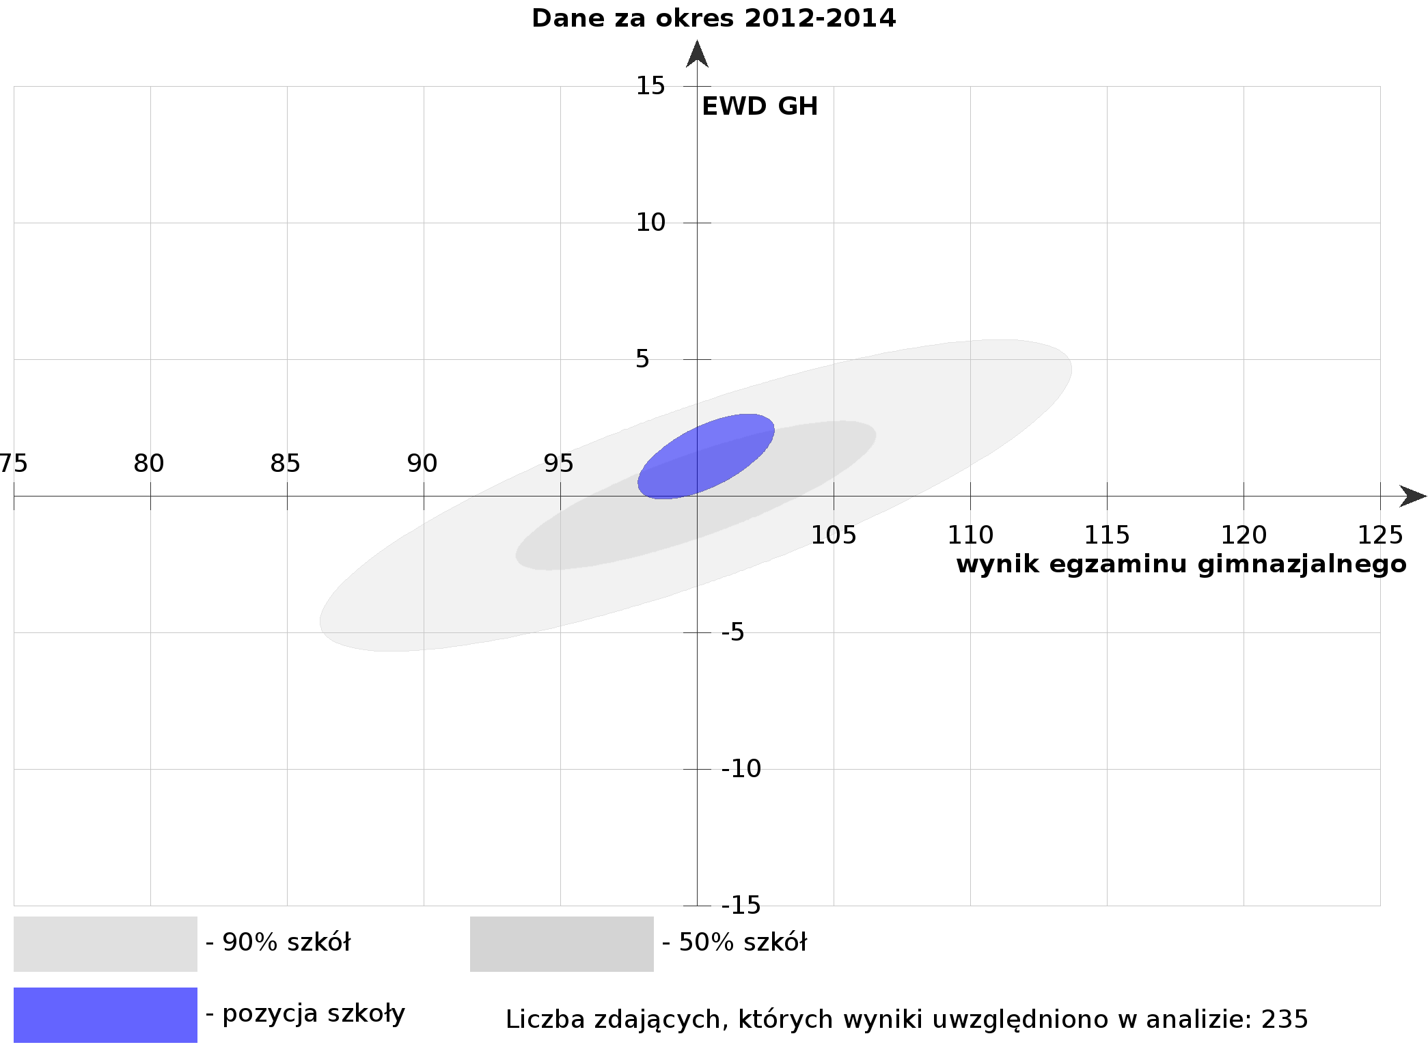

Część matematyczno-przyrodnicza:

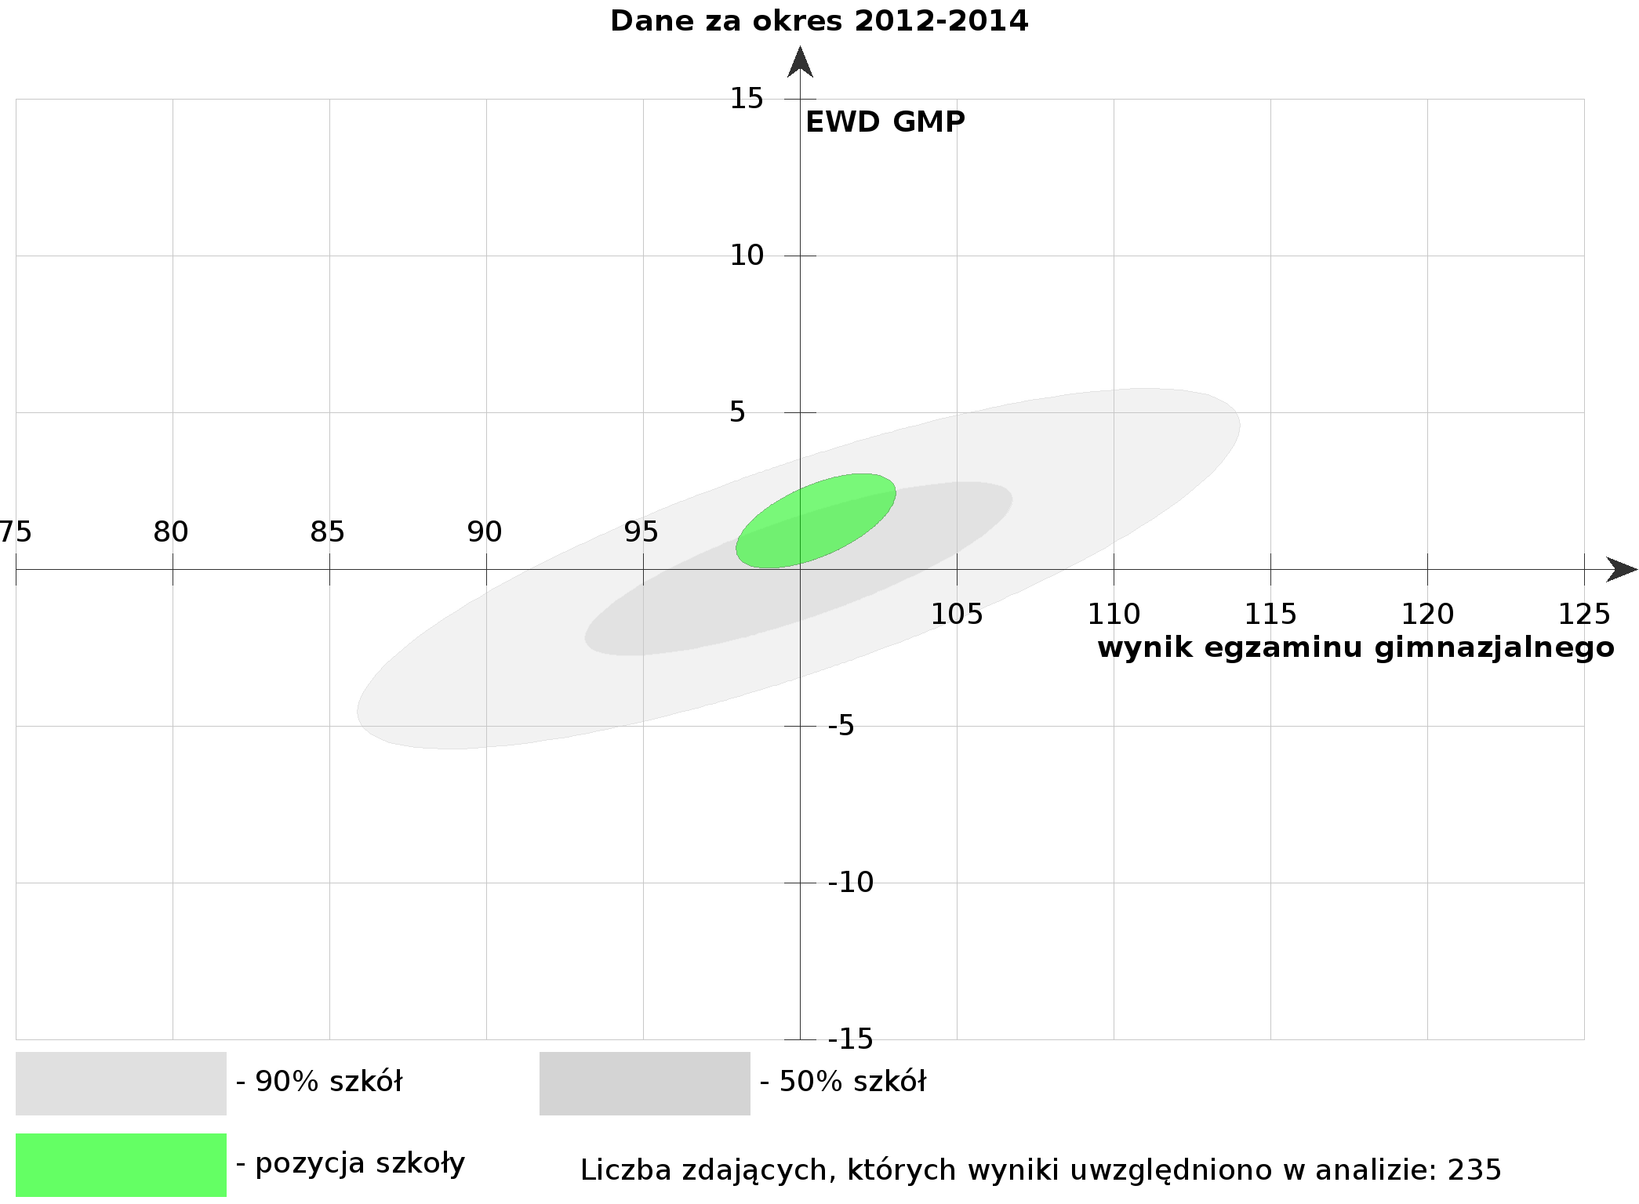

Gimnazjum Nr 2 w Strzebiniu:

Wskaźniki obliczone na podstawie danych egzaminacyjnych z lat 2012-2014
Liczba zdających, których wyniki uwzględniono w analizie: 110

Część humanistyczna:

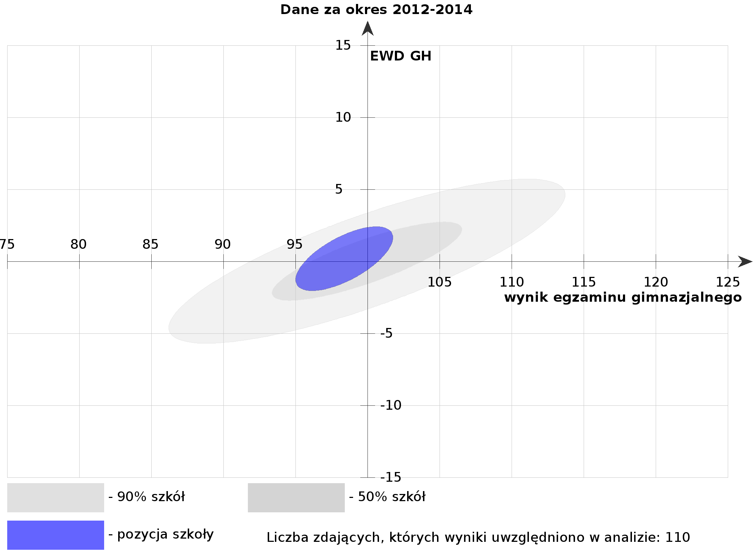

Część matematyczno-przyrodnicza:

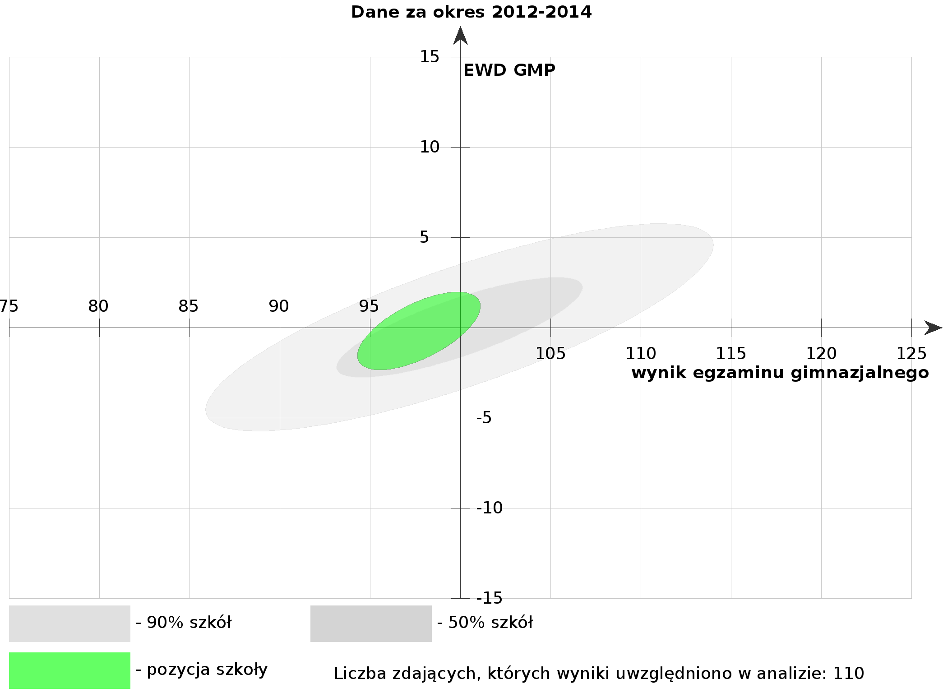

Jak widać z powyższych wykresów, Gimnazjum Nr 1 w Koszęcinie osiąga wyniki lepsze, niż Gimnazjum Nr 2 w Strzebiniu. Niepokojące jest także to, że wyniki Gimnazjum w Strzebiniu znacznie pogorszyły się w stosunku do EWD z lat 2010-2012.Analiza prowadzona w Gimnazjum w Strzebiniu wykazuje, ze w znacznej mierze ma na to wpływ spadek motywacji uczniów do nauki.

Koszęcin, 2014-10-24 Opracowała: Ewa Brodowy

